**Диспансеризация по оценке репродуктивного здоровья**

Указом Президента России 2024 год объявлен Годом семьи в целях популяризации государственной политики в сфере защиты семьи, сохранения традиционных семейных ценностей. В число мероприятий, направленных на улучшение здоровья взрослых и детей, входит оценка репродуктивного здоровья.

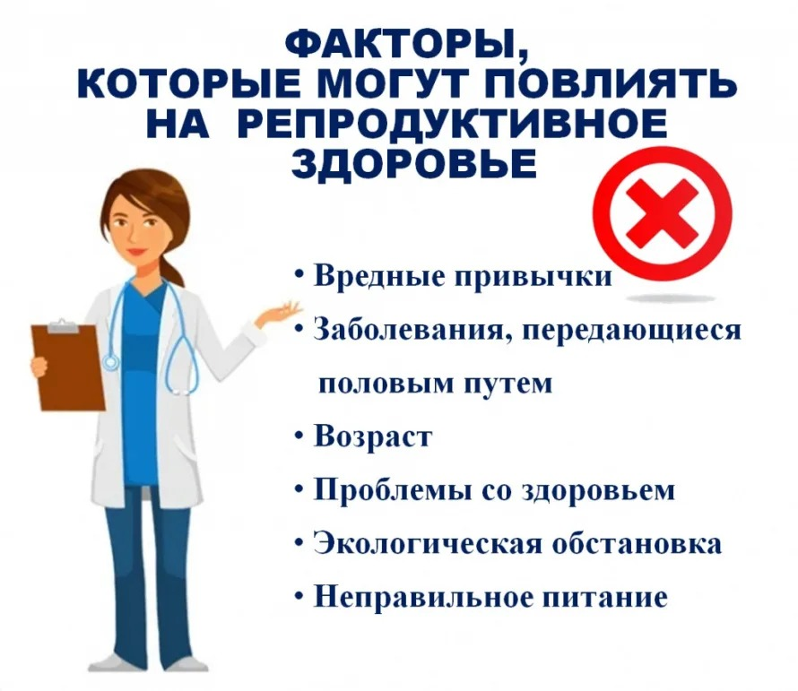

Для женщин и мужчин репродуктивного возраста поэтапно и одновременно с прохождением профилактического осмотра или диспансеризации организуется проведение диспансеризации, направленной на оценку их репродуктивного здоровья, с целью выявления признаков и факторов риска заболеваний или состояний, способных негативно повлиять на беременность, течение беременности, родов и послеродового периода.

**Первый этап диспансеризации по оценке репродуктивного здоровья включает:**

**Для женщин:**

1. Приём (осмотр) врачом акушером-гинекологом;
2. Пальпация молочных желез;
3. Осмотр шейки матки в зеркалах с забором материала на исследование;
4. Микроскопическое исследование влагалищных мазков;
5. Цитологическое исследование мазка с поверхности шейки матки и цервикального канала;
6. В возрасте 18 - 29 лет проведение лабораторных исследований мазков в целях выявления возбудителей инфекционных заболеваний органов малого таза методом ПЦР:

* определение ДНК хламидии трахоматис (Chlamydia trachomatis) в отделяемом слизистых оболочек женских половых органов методом ПЦР;
* определение ДНК гонококка (Neiseria gonorrhoeae) в отделяемом слизистых оболочек женских половых органов методом ПЦР;
* определение ДНК микоплазмы гениталиум (Mycoplasma genitalium) в отделяемом слизистых оболочек женских половых органов методом ПЦР;
* определение ДНК трихомонас вагиналис (Trichomonas vaginalis) в отделяемом слизистых оболочек женских половых органов методом ПЦР.

**Для мужчин:**

1. Осмотр урологом (при его отсутствии – хирургом, прошедшим подготовку по вопросам репродуктивного здоровья у мужчин).

**Второй этап проводится по результатам первого этапа в целях дополнительного обследования и уточнения диагноза заболевания (состояния). При наличии показаний в рамках второго этапа проводятся:**

**Для женщин:**

* 1. в возрасте 30 – 49 лет – лабораторные исследования мазков в целях выявления возбудителей инфекционных заболеваний органов малого таза методом ПЦР;
* определение ДНК хламидии трахоматис (Chlamydia trachomatis) в отделяемом слизистых оболочек женских половых органов методом ПЦР;
* определение ДНК гонококка (Neiseria gonorrhoeae) в отделяемом слизистых оболочек женских половых органов методом ПЦР;
* определение ДНК микоплазмы гениталиум (Mycoplasma genitalium) в отделяемом слизистых оболочек женских половых органов методом ПЦР;
* определение ДНК трихомонас вагиналис (Trichomonas vaginalis) в отделяемом слизистых оболочек женских половых органов методом ПЦР;
* определение ДНК вирусов папилломы человека (Papillomavirus) высокого канцерогенного риска в отделяемом (соскобе) из цервикального канала методом ПЦР.
  1. УЗИ органов малого таза в начале или середине менструального цикла.
  2. УЗИ молочных желез.
  3. повторный осмотр акушером-гинекологом.

**Для мужчин:**

1. Спермограмма.
2. Микроскопическое исследование микрофлоры или проведение лабораторных исследований в целях выявления возбудителей инфекционных заболеваний органов малого таза методом ПЦР.
3. УЗИ предстательной железы и органов мошонки.
4. Повторный осмотр урологом (хирургом).

**Прием врача-гинеколога проводится по средам с 15-17ч, каб. №6,  
запись по телефону: +79644205653**